重庆市人民武装学院

关于宣传环境建设服务需求表

- 委托工作内容
人武学院一楼二楼五楼文化氛围营造预算
序号 | 图样 | 工艺、材质 | 尺寸 | 数量 | 单位 | 单价 | 金额 | 备注
1 | 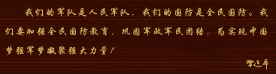 | 不锈钢钛金字 | 20cm*56/字 | 64 | 个
2 | 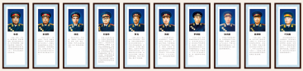 | 3cm实木镜框+卡子+油画布装裱+拉条 | 55cm*140cm | 10 | 套
3 | 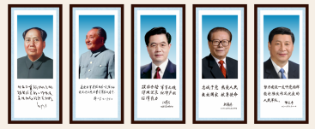 | 5cm实木镜框+卡子+油画布装裱+背架 | 90cm*200cm | 5 | 套
4 | 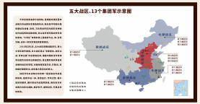 | 5cm实木镜框+卡子+油画布装裱+背架 | 270cm*140cm | 1 | 套
5 | 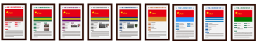 | 3cm实木镜框+油画布装裱+拉条 | 80cm*120cm | 9 | 套
6 |  | 1cm透明亚克力激光雕刻+3mm面板 | 115cm*124cm | 1044.5 | 公分
7 | 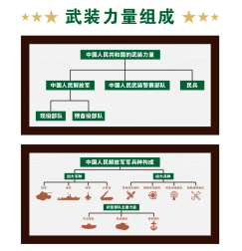 | 字：1cm透明亚克力激光雕刻+3mm面板  3cm实木镜框+油画布装裱 | 字：8.5cm/字  镜框：103cm*52cm*2个 | 1 | 套
8 | 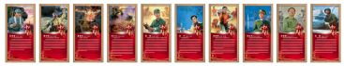 | 3cm实木镜框+油画布装裱+拉条 | 60*120cm | 10 | 套
9 |  | 不锈钢钛金字 | LOGO67*67cm,字18*20/个字 | 427 | 公分 |  |  | 院徽为立体设计
10 | 辅材 | 脚手架、玻璃胶、螺丝等 |  | 1 | 项
11 | 运费 |  |  | 1 | 项
12 | 人工 | 拆除原有墙面文化、安装 |  | 1 | 项
13 | 合计

- 设计费
学院宣传环境设计费共1200元，由中选公司支付给设计公司，如设计公司中选则不产生设计费。
- 现场踏勘
工作日上午9：00至12点，下午14：00至17点。
地址：南岸区南山街道福寿路9号，重庆市人民武装学院。
联系人徐老师，联系方式：19115588587。
四、服务期限
服务期限：签订合同之日起10个工作日内完成。

